Schulversuchspraktikum
Tabea Bönisch
SoSe 16
Klassenstufen 9 & 10

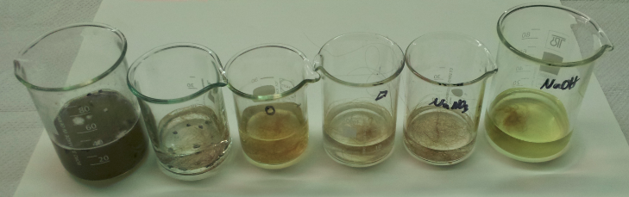

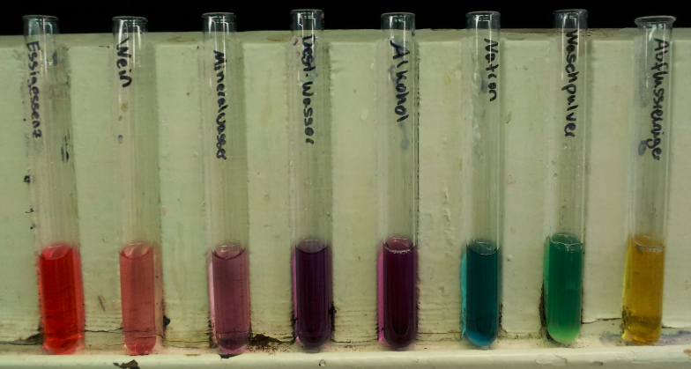

Saure und alkalische Substanzen im Haushalt

Auf einen Blick:
In diesem Protokoll wird auf das Basiskonzept Säure-Base-Chemie insofern eingegangen, dass anhand von Alltagschemikalien Prinzipien wie z.B. die Säurestärke erklärt und an Vorwissen der Schülerinnen und Schüler aus dem Alltag (Werbung, Haushalt, etc.) angeknüpft werden kann. In V1 wird gezeigt, dass Säuren nicht flüssig sein müssen. Ein weiterer Lehrerversuch ist die Analyse von Rohrreiniger und die Kombination seiner Bestandteile. Der Schülerversuch Freisetzung von Kohlenstoffdioxid aus Salzen (V3) stellt eine Möglichkeit dar, das Aufstellen von Reaktionsgleichungen zu üben und den Transfer zu Medikamenten (z.B. Mittel gegen Sodbrennen AB) zu gestalten.

Inhalt

1 Beschreibung des Themas und zugehörige Lernziele 2
2 Relevanz des Themas für SuS der Jahrgangsstufe 9 & 10 und didaktische Reduktion 2
3 Lehrerversuche 3
3.1 V1 – Eindampfen von Zitronensaft und Essigessenz 3
3.2 V2 – Analyse von Rohrreiniger 5
4 Schülerversuche 8
4.1 V3 – Freisetzung von Kohlenstoffdioxid aus Salzen 8
4.2 V4 - Farborgel mit Rotkohlsaft – Analyse von Haushaltschemikalien 10
5 Didaktischer Kommentar zum Schülerarbeitsblatt 13
5.1 Erwartungshorizont (Kerncurriculum) 13
5.2 Erwartungshorizont (Inhaltlich) 14

Beschreibung des Themas und zugehörige Lernziele
Die Säure-Base-Chemie nimmt einen hohen Stellenwert in der Klassenstufe 9 & 10 ein. Eine Säure-Base-Reaktion wird als Protonenübertragungsreaktion verstanden. Das Donator-Akzeptor-Prinzip wird ebenfalls angesprochen. In diesem Zusammenhang nutzen Schülerinnen und Schüler (SuS) verschiedene Indikatoren, um die pH-Werte unterschiedlichster Substanzen sichtbar zu machen. Ein sehr einfaches und trotzdem effektives Beispiel hierbei ist der Rotkohl-Indikator. Er ist ein Universalindikator, der pH-Werte von sauer bis stark basisch anzeigen kann. Die SuS beschreiben in diesem Themenblock die Neutralisationsreaktion auf Teilchenebene und führen verschiedene Experimente durch. Hierbei kann immer wieder der Rückbezug zur alltäglichen Lebenswelt stehen.
Das Arbeiten mit Haushaltschemikalien bietet eine kostengünstige und alltagsnahe Alternative, um die Säure-Base-Chemie im Unterricht zu behandeln. Dieses Protokoll zeigt im Weiteren vier Anwendungsbeispiele, wie man einfachste Substanzen in den Unterricht sinnvoll einbauen kann.
Im Kerncurriculum Niedersachsen wird der Umgang mit Haushaltschemikalien indirekt im Kompetenzbereich Bewertung beschrieben. Hierbei sollen SuS die Bedeutung von Säuren und Basen im Alltag und Technik erkennen können. Insgesamt ist die Säure-Base-Chemie ein großer Themenblock der 9 & 10 Klassenstufe und findet sich im Basiskonzept chemische Reaktion wieder. Säure-Base-Reaktionen werden hierbei als Protonenübertragungsreaktion verstanden. Die SuS sollen des Weiteren die Neutralisationsreaktion beschreiben können. Die Arbeit mit Alltagschemikalien kann an das Vorwissen der SuS anknüpfen und neue Erkenntnisse an praktischen Beispielen gewinnen lassen.

Relevanz des Themas für SuS der Jahrgangsstufe 9 & 10 und didaktische Reduktion
Den SuS sind schon bereits seit der 5 & 6 Klasse die Begriffe „sauer“, „neutral“, und „basisch“ bekannt. Des Weiteren ist die Säure-Base-Chemie ein Thema, bei dem die SuS viel Vorwissen mit in den Unterricht bringen. Hierbei kann es sich auch um Fehlvorstellungen handeln. Eine Fehlvorstellung ist z.B., dass Säuren immer flüssig sein müssen. Dass dies nicht der Fall ist, kann am Beispiel von Zitronensäure in Zitronensaft (V1) gezeigt werden. Rotkohlindikator ist ein günstiges aber sehr effektives Mittel, um verschiedene pH-Werte darzustellen. In einer Farborgel (V4) können so unterschiedliche Hausmittel und Chemikalien aus dem Alltag auf ihren pH-Wert getestet und nach ihrer jeweiligen Stärke eingeordnet werden. Auch hier kann an Fehlvorstellungen angeknüpft werden, indem die Farborgel ständig erweitert werden kann. Viele SuS halten Chemikalien mit einem neutralen pH für ungefährlich, da ihnen Medien wie Werbung stets solche Dinge suggerieren (Waschmittel werden als pH-neutral angepriesen). Dass aber auch Chemikalien im neutralen Bereich durchaus reaktiv sein können, kann ebenfalls mit der Farborgel gezeigt werden. Hierzu kann z.B. Wasserstoffperoxid eingefärbt werden. Es kann gezeigt werden, dass diese Chemikalie trotz seiner hohen Reaktivität zu den neutralen Substanzen zählt. Als Vergleich zur Farborgel mit Haushaltschemikalien kann eine Farborgel analog auch mit Chemikalien aus dem Labor aufgestellt werden. Mit diesem Vergleich können die SuS die Stärke der Haushaltschemikalien mit denen im Labor vergleichen (Beispiel: Rohrreiniger bildet eine tief gelbe Farbe mit Rotkohl-Indikator. Die gleiche Farbe wird auch bei stark konzentrierter Natriumhydroxid-Lösung erreicht.) Eine Analyse stellt der Lehrerversuch V2 dar, indem die Bestandteile von Rohrreiniger analysiert und dessen Wirkung thematisiert wird. Dieses Experiment zeigt deutlich, dass auch Haushaltsreiniger starke Basen bzw. Säuren sein können.
Einige Reaktionsgleichungen können sehr kompliziert werden. Ein Beispiel hierfür ist die Reaktion von Rohrreiniger in Wasser. Hierbei entsteht ein Aluminium-Komplex. An dieser Stelle findet eine didaktische Reduktion statt, bei der zwar die entstehenden Gase angesprochen werden, die genaue chemische Reaktionsgleichung allerdings nicht angesprochen wird.

Lehrerversuche

V1 – Eindampfen von Zitronensaft und Essigessenz
Schülerinnen und Schüler haben oft die Vorstellung, dass Säuren nur in flüssiger Form existieren. Doch einige Säuren liegen als Feststoff vor. Zitronensäure ist ein Beispiel dafür. In diesem Versuch wird eine flüssige Säure mit einem Feststoff verglichen, indem Essigessenz und Zitronensaft eingedampft und die Rückstände auf ihren pH-Wert untersucht werden. Die SuS sollten den pH-Wert im Vorfeld bereits thematisiert haben.

Gefahrenstoffe
Zitronensaft |  |  | H: - |  |  | P: -
Essigessenz |  |  | H: - |  |  | P: -

Materialien: 2 Bechergläser, 2 Heizplatten, pH-Meter
Chemikalien: Zitronensaft, Essigessenz, Wasser
Durchführung: 20 mL Essigessenz und Zitronensaft werden je in ein Becherglas gefüllt. Der pH-Wert wird gemessen und die Flüssigkeiten werden auf einer Heizplatte erhitzt (Der Zitronensaft muss vorsichtig hochgeheizt werden, da die Zitronensäure sonst zersetzt wird). Es wird so lange erhitzt, bis die Flüssigkeiten mehr als zur Hälfte eingedampft ist. Daraufhin wird mit Wasser wieder auf 20 mL aufgefüllt und der pH-Wert wird wiederum gemessen. Dieser Vorgang wird 2-3 mal wiederholt. Die pH-Werte werden verglichen.
Beobachtung: Der pH-Wert des verdünnten Zitronensaftes entspricht auch nach mehrmaligem Eindampfen immer noch ungefähr dem pH-Wert, den der Saft zu Beginn des Versuchs aufwies. Der pH-Wert der Essigessenz ist deutlich angestiegen.
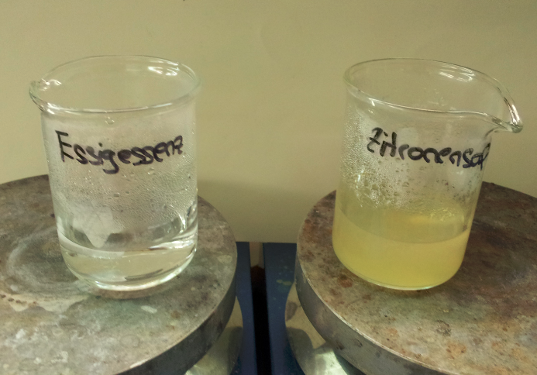
Abbildung 1 - Versuchsdurchführung: Eindampfen von Essigessenz und Zitronensaft.

Deutung: Zitronensäure ist ein Feststoff, der in Zitronensaft gelöst ist. Beim Eindampfen verdampft nur Wasser. Die Säure bleibt zurück und der pH-Wert bleibt auch bei mehrmaligem Eindampfen konstant. Essigsäure hingegen ist eine Flüssigkeit, sie verdampft zusammen mit dem Wasser. Der pH-Wert der Lösung steigt mit jeder Verdünnung. Die Lösung wird also alkalischer, bis sie fast im neutralen Bereich ist.
Entsorgung: Die Entsorgung erfolgt über den Abfluss.
Literatur: Dr. Freienberg, J., Prof. Dr Flint, A. http://www.chemie1.uni-rostock.de/didaktik/pdf/Zitronensaft%20und%20Rohrfrei%20I.pdf (zuletzt aufgerufen am 30.07.2016 um 14:30 Uhr)
Unterrichtsanschlüsse Im Anschluss an dieses Experiment kann thematisiert werden, dass Säuren ihre Säurestärke erst in gelöster Form entwickeln können. Des Weiteren können sich Vertiefungen in das Thema Säure-Base mittels Titrationen oder Ähnlichem anschließen. Eine Analyse von Säuren und Basen im Haushalt kann ebenfalls weiterhin thematisiert werden. Z.B. durch eine Farborgel mit Rotkohl-Indikator (V2).

V2 – Analyse von Rohrreiniger
In diesem Versuch wird Rohrreiniger auf seine Eigenschaften und Bestandteile sowie seine Wirkungsweise hin untersucht. Die SuS sollten Basen bereits charakterisieren und einschätzen können.

Gefahrenstoffe
Rohrreiniger |  |  | H: - |  |  | P: -
Aluminium |  |  | H: 261, H228 |  |  | P: P210, P370+P373b, P402+P404
Natriumhydroxid |  |  | H: H314, H290 |  |  | P: 280, P301+P330+P331, P305+P351+P338, P308+P310
Natriumnitrat |  |  | H: H272, H302 |  |  | P:260
Wasserstoff |  |  | H: H220, H280 |  |  | P: P210, P377, P381, P403
Ammoniak |  |  | H: H221, H280, H331, H314, H400 |  |  | P: P210, P260, P280, P273, P304+P340, P303+P361+P353, P315, P377, P381

Materialien: Reagenzgläser, Bechergläser, pH-Papier, Thermometer, Haare oder Wolle (keine synthetische Wolle)
Chemikalien: Rohrreiniger, Aluminiumpulver, Natriumhydroxid, Natriumnitrat
Durchführung: 1. Etwas Rohrreiniger wird in einem Becherglas in Wasser gelöst. Mit einem Thermometer wird die Temperatur gemessen.
2. Etwas Rohrreiniger wird in einem Becherglas in Wasser gelöst. Der pH-Wert wird überprüft.
3. Die Bestandteile des Rohrreinigers werden getrennt (3 Bestandteile: weiße Kugeln, kleine Kristalle und Metallstücke) und jeweils in Wasser gelöst. Zusätzlich wird wieder in einem Becherglas Rohrreiniger in Wasser gelöst. In jedes Becherglas werden ein paar Haare gegeben und beobachtet. Zusätzlich werden Haare zu einer Lösung aus NaOH und Natriumnitrat gegeben.
4. Unter dem Abzug werden 3-4 Plättchen NaOH in einem Becherglas gelöst und eine Spatelspitze Aluminium dazu gegeben. Das entstehende Gas wird aufgefangen und die Knallgasprobe wird durchgeführt.
5. Das gleiche wie in 4. wird noch einmal durchgeführt. Diesmal wird noch eine Spatelspitze Natriumnitrat dazu gegeben. Das Gas wird wiederum aufgefangen und die Knallgasprobe durchgeführt.
Beobachtung: 1. Die Temperatur steigt auf über 50°C an.
2. Das pH-Papier färbt sich dunkelblau.
3. Der Rohrreiniger kann die Haare lösen. In den anderen Bechergläsern lösen sich die Haare nicht.
4. Es ist eine starke Gasentwicklung zu sehen. Beim Durchführen der Knallgasprobe ist ein Knall zu hören und eine kurze Flamme zu sehen.
5. Es ist eine starke Gasentwicklung zu sehen. Die Knallgasprobe löst keine Reaktion aus.
Abbildung 2 - Durchführung: Testen des Lösens von Haaren.
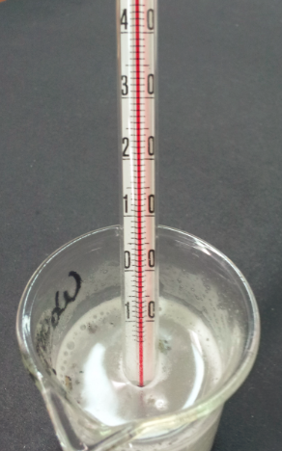
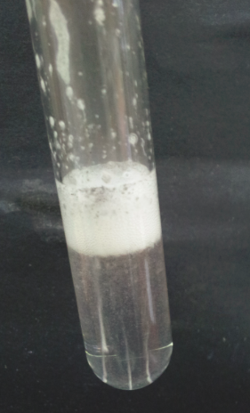
Abbildung 3 - Durchführung: links: Mischung von NaOH und Aluminium, rechts: Temperaturmessung

Deutung: 1. Der Lösungsvorgang von Rohrreiniger in Wasser ist exotherm.
2. Rohrreiniger in Wasser ist durch die hohe Konzentration von Natriumhydroxid stark basisch.
3. Rohrreiniger kann Haare zersetzen. Die einzelnen Bestandteile des Reinigers alleine können das nicht. Erst die Kombination der Chemikalien löst die Haare. Rohrreiniger ist also in der Lage, das Protein Keratin zu zersetzen.
4. Bei der Kombination von Natriumhydroxid und Aluminium entsteht in einer exothermen Reaktion Wasserstoffgas.
2Al _{(s)} + 6 H₂O_{(l)} ⇀ 2Al(OH)_{3 (s)} + 3H_{2 (g)}
Al(OH)_{3(s)} +NaOH_{(aq)} ⇀ Na⁺_{(aq)} + [Al(OH)₄]⁻_{(aq)}
Da es sich hier um eine Komplexbildung handelt, wird an dieser Stelle dahingehen didaktisch reduziert, dass die Reaktionsgleichung nicht vollständig besprochen wird. Einzig die Bildung des Wasserstoffgases ist an dieser Stelle relevant.
5. Bei der Kombination von Natriumhydroxid, Aluminium und Natriumnitrat entsteht in exothermer Reaktion kein Wasserstoff. Natriumnitrat wird zum Rohrreiniger zugegeben, um die Bildung von Knallgas zu verhindern. Anstatt des Wasserstoffgases entsteht bei der Reaktion mit Natriumnitrat Ammoniakgas, welches deutlich besser löslich ist. Somit werden geringere Mengen an Gas beim Lösungsprozess von Rohrreiniger frei.
3 NaNO_{3(aq)} + 8 Al_{(s)} + 5 NaOH_{(aq)} + 18 H₂O_{(l)} ⇀ 8 Na[Al(OH)₄]⁻_{(aq)} + 3 NH_{3 (g)}
Entsorgung: Die Entsorgung erfolgt über den Säure-Base-Abfall.
Literatur: Prof. Blume http://www.chemieunterricht.de/dc2/haus/v190.html (zuletzt aufgerufen am 30.07.16 um 15:05Uhr)
Unterrichtsanschlüsse Dieser Versuch kann am Ende eines Blockes zu Haushaltschemikalien stehen. Des Weiteren können sich aber auch Vertiefungen in das Thema Säure-Base mittels Titrationen oder Ähnlichem anschließen. Außerdem kann dieser Versuch auch dazu genutzt werden, den Übergang von Haushaltschemikalien zu Laborchemikalien zu gestalten.

Schülerversuche

V3 – Freisetzung von Kohlenstoffdioxid aus Salzen
In diesem Versuch geht es um die Reaktion von Essigessenz mit Natron. Dieser einfache Schulversuch bietet sich als Einstieg in die Säure-Base-Chemie und benötigt keine Vorkenntnisse zu diesem Thema.

Gefahrenstoffe
Essigessenz |  |  | H: - |  |  | P: -
Natron |  |  | H: - |  |  | P: -
Kohlenstoffdioxid |  |  | H: - |  |  | P: -

Materialien: Becherglas, Teelicht, Pipette
Chemikalien: Essigessenz, Natron
Durchführung: Natron wird in ein Becherglas gegeben, sodass es gerade so den kompletten Boden des Glases bedeckt. Ein Teelicht wird in die Mitte des Glases gestellt und entzündet. Mit einer Pipette wird rund um die Kerze Essigessenz auf das Natron getropft und beobachtet.
Beobachtung: Es ist eine Gasentwicklung zu beobachten. Nach einigen Sekunden erlischt die Kerze.
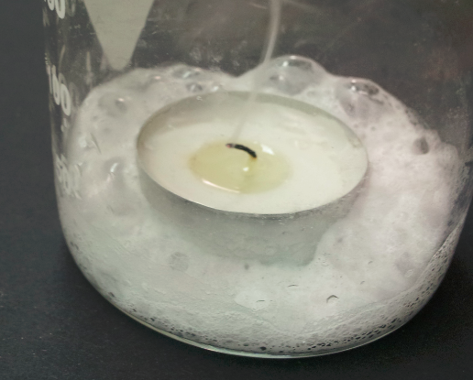
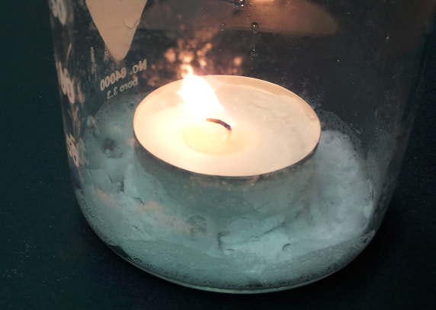
Abbildung 4 - Versuchsaufbau. Links: vor der Zugabe von Essigessenz. rechts: nach der Zugabe

Deutung: Bei der Reaktion von Natron mit Essigessenz wird das Gas Kohlenstoffdioxid frei. Nach einiger Zeit wird die Kerze somit erstickt, da Kohlenstoffdioxid den vorhandenen Sauerstoff aufgrund seiner höheren Dichte verdrängt.
Reaktionsgleichung:
NaHCO_{3(s)} + CH₃COOH_{(aq)} ⇀ CH₃COONa_{(aq)} + H₂O_{(l)} + CO_{2(g)}
Entsorgung: Die Entsorgung erfolgt über den Feststoffabfall.
Literatur: Der Versuch ist aus eigenen Überlegungen entstanden.
Unterrichtsanschlüsse Im Zusammenhang mit diesem Versuch kann die Wirkungsweise von Medikamenten gegen Sodbrennen (AB) behandelt werden. Insgesamt ist dieser Versuch als Einstieg in die Säure-Base Chemie gedacht. Im weiteren Verlauf einer Unterrichtseinheit können pH-Werte oder Säurestärken besprochen werden.

V4 - Farborgel mit Rotkohlsaft – Analyse von Haushaltschemikalien
In diesem Versuch werden Säuren und Basen des Alltags thematisiert. Durch einen Rotkohl-Indikator ergeben sich unterschiedliche Farbigkeiten von sauer (rot) über neutral (blau-violett) zu basisch (gelb). SuS sollten bereits Kenntnisse über Begrifflichkeiten wie „sauer“ oder „basisch“ besitzen. Wissen über den pH-Wert sind noch nicht von Nöten.

Gefahrenstoffe
Rotkohlsaft |  |  | H: - |  |  | P: -
Rohrreiniger |  |  | H: 314 |  |  | P: P260, P264, P280, P310, P321, P301+P330+P331, P305+P351+P338, P405
Weitere Haushaltschemikalien |  |  | H: - |  |  | P: -

Materialien: Reagenzgläser, Reagenzglasständer
Chemikalien: Rotkohl-Indikator, verschiedene Haushaltschemikalien (Essig, Natron, Waschpulver, Rohrreiniger, Wasser, Mineralwasser, o.Ä.)
Durchführung: Die verschiedenen Haushaltschemikalien werden jeweils in Reagenzgläser gefüllt und mit Rotkohl-Indikator versetzt (Feststoffe wie Waschpulver werden zuvor in etwas destilliertem Wasser gelöst.). Die Substanzen können je nach Farbe einsortiert und angeordnet werden.
Beobachtung: Essig und Wein färben sich mit dem Indikator rot. Wasser sorgt für eine blau-violette Färbung. Haushaltsmittel wie Waschmittel oder Rohrreiniger färben sich mit dem Indikator gelb.
Abbildung 5 - Farborgel mit Alltagschemikalien

Deutung: Rotkohl verändert je nach pH-Wert die Farbe. Dadurch kann man ihn gut als Indikator verwenden. Hierbei können alle pH-Wert-Bereiche abgedeckt werden (von sauer bis basisch). Die unterschiedliche Farbigkeit kommt durch die Änderung der chemische Struktur des Farbstoffes in protonierter bzw. deprotonierter Form vor. Stark saure Substanze werden intensiv rot gefärbt (Abbildung 5, linker Bereich). Neutrale Chemikalien besitzen eine blau-violette Farbe. Stark basische Chemikalien, wie Rohrreiniger, sind leuchtend gelb gefärbt. Abstufungen im basischen Bereich bilden sich von blau über grün bis zu gelb, je nach Basenstärke (Abbildung 5, rechter Bereich).
Entsorgung: Die Entsorgung erfolgt über den Abfluss.
Literatur: Prof. Blume http://www.chemieunterricht.de/dc2/tip/rotkohl.htm (zuletzt aufgerufen am 30.07.16 um 15:05Uhr)
Anmerkung: Je nach Ergänzung der Farborgel sind andere Sicherheitsaspekte zu beachten.
Unterrichtsanschlüsse Dieses Experiment bietet sich sowohl als Einstieg als auch zum Schluss einer Unterrichtseinheit zur Säure-Base Chemie an. Es kann individuell erweitert und umgewandelt werden. Die gleiche Farborgel kann mit Chemikalien aus dem Labor hergestellt und somit mit den Haushaltschemikalien verglichen werden.

Neutralisationsreaktion – Säure und Natron
Materialien: Becherglas, Teelicht, Pipette
Chemikalien: Essigessenz, Natron
Durchführung: Natron wird in ein Becherglas gegeben, sodass es gerade so den kompletten Boden des Glases bedeckt. Ein Teelicht wird in die Mitte des Glases gestellt und entzündet. Mit einer Pipette wird rund um die Kerze Essigessenz auf das Natron getropft und beobachtet.
Aufgabe 1: Führe den Versuch durch. Nenne deine Beobachtungen und erkläre diese. Stelle eine Möglichkeit dar, das entstehende Gas nachzuweisen.
Aufgabe 2: Formuliere die Reaktionsgleichung für diese Reaktion. Recherchiere hierfür, um welche Chemikalie es sich bei Natron handelt.

Sodbrennen:
Unser Magen produziert täglich bis zu drei Liter Magensaft. Dieser Magensaft besteht unter anderem aus Salzsäure, die Bakterien abtöten und bei der Verdauung hilft. Produziert unser Magen zu viel Magensäure, kann die überschüssige Säure in die Speiseröhre gelangen und es kommt zu Sodbrennen. Vor allem Alkohol, Rauchen, Kaffee und Stress können zu einer erhöhten Säureproduktion führen. Durch Einnahme von Medikamenten können diese Beschwerden gelindert werden. Solche Arzneimittel enthalten Stoffe, die die Magensäure kurzfristig neutralisiert.
Werbung +++ Neu +++ Werbung
Das neue Sodbrennmittel Sobresalz! Innovative Hilfe bei Sodbrennen. Neutralisiert Überschüssige Magensäure und hält bis zu einer Woche! Das heilende Salz Natriumhydrogencarbonat unterstützt die natürliche Heilung unseres Magen-Systems.

Aufgabe 3: Bewerte die Werbung für das Sodbrennmittel Sobresalz und setze dich kritisch mit den Aussagen der Werbung auseinander. Gehe hierbei auf die ablaufende Reaktion und die Wirkungsweise solcher Medikamente ein.

Didaktischer Kommentar zum Schülerarbeitsblatt

Erwartungshorizont (Kerncurriculum)
Aufgabe 1: Versuchsdurchführung:
Hierbei geht es um das Ausführen des beschriebenen Versuches und der Nennung der Beobachtungen (Einfache Nennung: Anforderungsbereich I). Die SuS greifen hierbei auf ihr Vorwissen zurück und entwickeln den vorgegebenen Versuch dahingehend weiter, dass der Gasnachweis selbst entwickelt werden soll. Der Nachweis von CO₂ mit Kalkwasser ist bereits bekannt. Die Protokollierung des Versuchs übernehmen die SuS zum größten Teil selbst. Im Kerncurriculum wird die Auseinandersetzung mit Phänomenen vor allem durch das Erlernen der Experimentierfähigkeit als naturwissenschaftliche Grundbildung beschrieben. Experimente schulen hierbei fachspezifische Fertigkeiten und vermitteln verantwortungsbewussten Umgang mit Chemikalien und Gerätschaften aus Haushalt, Labor und Umwelt.
Aufgabe 2:
Hierbei geht es um die Formulierung (Anforderungsbereich II) einer Reaktionsgleichung und der Auswertung der eigenen Beobachtungen und Nachweise. In diesem Teil muss eventuell auf die Strukturformel und/oder Summenformel von Essigsäure eingegangen werden, um den SuS eine Hilfestellung hierfür zu geben. Das Aufstellen von Reaktionsgleichungen sollte in dieser Klassenstufe allerdings bereits geübt worden sein.
Aufgabe 3:
Diese Aufgabe zielt direkt auf den Transfer der Reaktion und die Bewertung (Anforderungsbereich III) einer Werbeanzeige ab. Hierbei sollen Sodbrennmittel kritisch betrachtet und dessen Aussagen überprüft werden. Die ablaufende Reaktion ist der Reaktion des vorherigen Versuchs sehr ähnlich. Der Transfer besteht hierbei aus dem Austausch von Essigsäure zu Salzsäure. Des Weiteren sollen die SuS auch hier eine Neutralisationsreaktion erkennen und erklären können. Diese ist ausschlaggebend für die Wirkungsweise von Sodbrennmitteln.

Erwartungshorizont (Inhaltlich)
Zu Aufgabe 1)
Nach Durchführung des Versuches sollten folgende Beobachtungen gemacht worden sein:
Das Natronpulver beginnt beim Kontakt mit Essig stark zu schäumen. Nach einiger Zeit erlischt die Kerze. Beim Einleiten des entstehenden Gases in Kalkwasser, trübt sich dieses.
Die Beobachtungen sollten wie folgt gedeutet werden:
Essig besteht aus Essigsäure. Diese reagiert mit Natron unter Gasbildung. Da die Kerze nach einiger Zeit erlischt, handelt es sich hierbei vermutlich um Kohlenstoffdioxid (CO₂). Ein Nachweis mit Kalkwasser bestätigt diese Vermutung, da der Nachweis positiv ausfällt.

Zu Aufgabe 2)
Eine Recherche ergibt, dass Natron ein anderer Begriff für Natriumhydrogencarbonat darstellt. Reaktionsgleichung: NaHCO_{3(s)} + CH₃COOH_{(aq)} ⇀ CH₃COONa_{(aq)} + H₂O_{(l)} + CO_{2(g)}

Zu Aufgabe 3)
Die Reaktion, die im Magen stattfindet sieht wie folgt aus:
NaHCO₃ + HCl ⇀ NaCl + H₂O + CO₂
Die Aussage der Werbung ist dahingehend kritisch zu sehen, dass sie eine Besserung für mehrere Tage verspricht. Eine Einnahme von Natriumhydrogencarbonat ist nur für eine kurze Neutralisation im Magen vorgesehen. Eine Neutralisation über mehrere Tage wäre dahingehend kritisch, da die Salzsäure in unsrem Magen für die Abtötung von Bakterien und der Hilfe bei der Verdauung zuständig ist. Sodberennen kann mit diesem Salz nur kurzfristig behandelt werden. Des Weiteren ist es wahrscheinlich, dass der Patient nach Einnahme des Medikamentes oftmals aufstoßen muss, da sich Kohlenstoffdioxid bildet. Das kann ebenfalls sehr unangenehm werden.
Zur kurzzeitigen Neutralisation der Magensäure hilft es schon, eine große Menge Wasser zu sich zu nehmen.

